Инструкция
по заполнению и формированию XML-файлов

1. Открываем файл Форма 1190803_*.xlsx
2. Для отображения вкладки «Разработчик» в приложении MS Office Excel необходимо:
а) для Office Excel 2007:
Шаг 1 – нажимаем большую круглую кнопку «Office» в левом верхнем углу окна Excel:
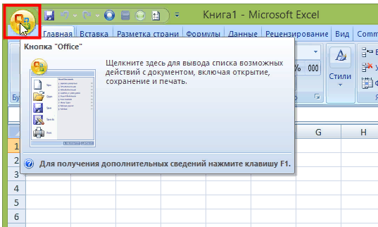
Шаг 2 – в выпавшем меню, в нижнем правом углу нажимаем кнопку «Параметры Excel»:
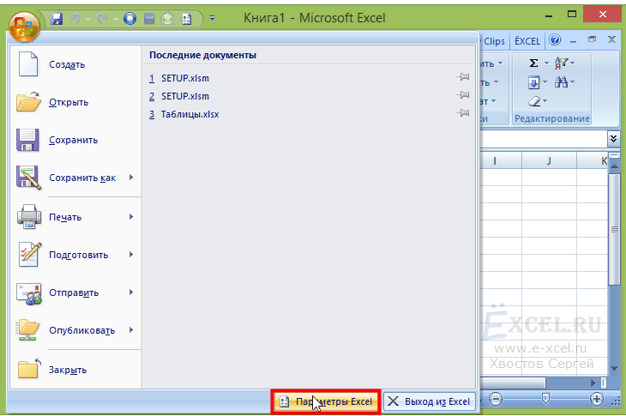
Шаг 3 – в открывшемся окне, в разделе «Основные параметры работы с Excel» ставим галочку напротив пункта «Показывать вкладку «Разработчик» на ленте» и нажимаем «ОК»:
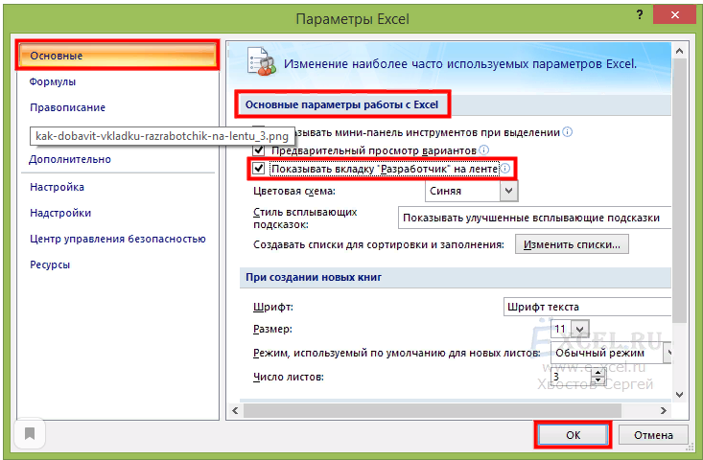

б) для Office Excel 2010 и выше:
Шаг 1 – нажимаем зеленую вкладку «Файл» в левом верхнем углу окна Excel:
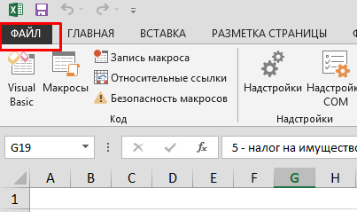
Шаг 2 – в открывшейся вкладке, слева выберите пункт «Параметры»:
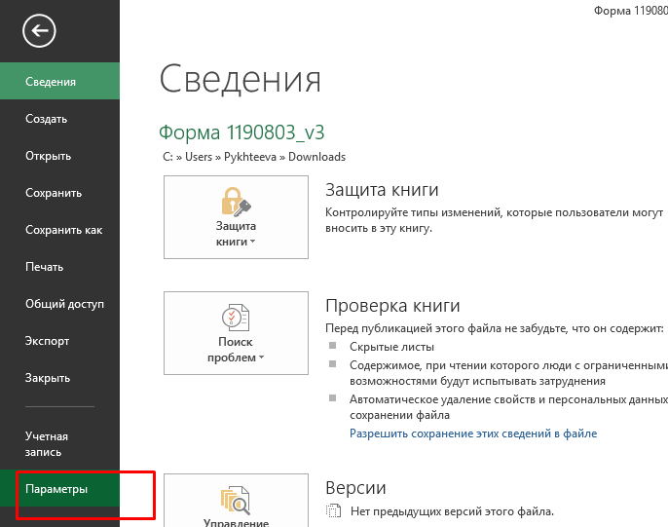
Шаг 3 – в открывшемся диалоговом окне, слева выберите пункт «Настроить ленту»:
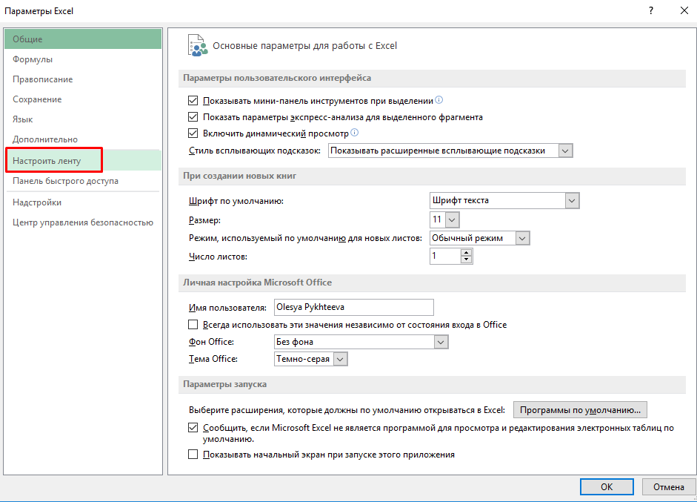

Шаг 4 – в открывшейся вкладке, справа, в разделе «Основные вкладки» поставьте галочку напротив пункта «Разработчик» и нажмите «ОК»:
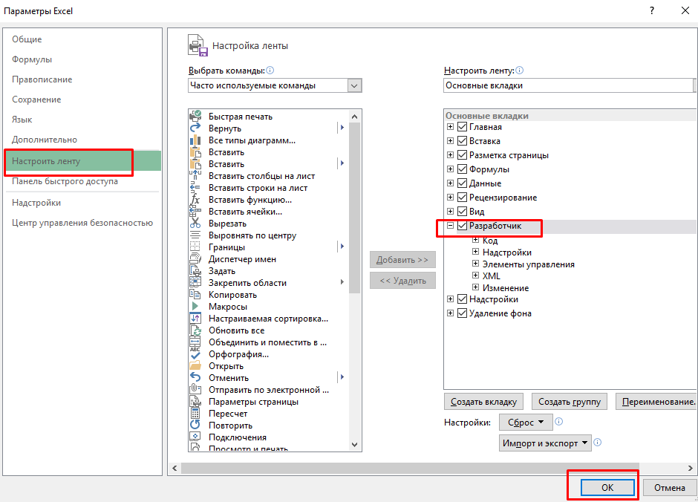
3. Заполняем поля. На заполняемых полях настроены шаблоны для ввода полей определенного формата, что исключает неправильность ввода.
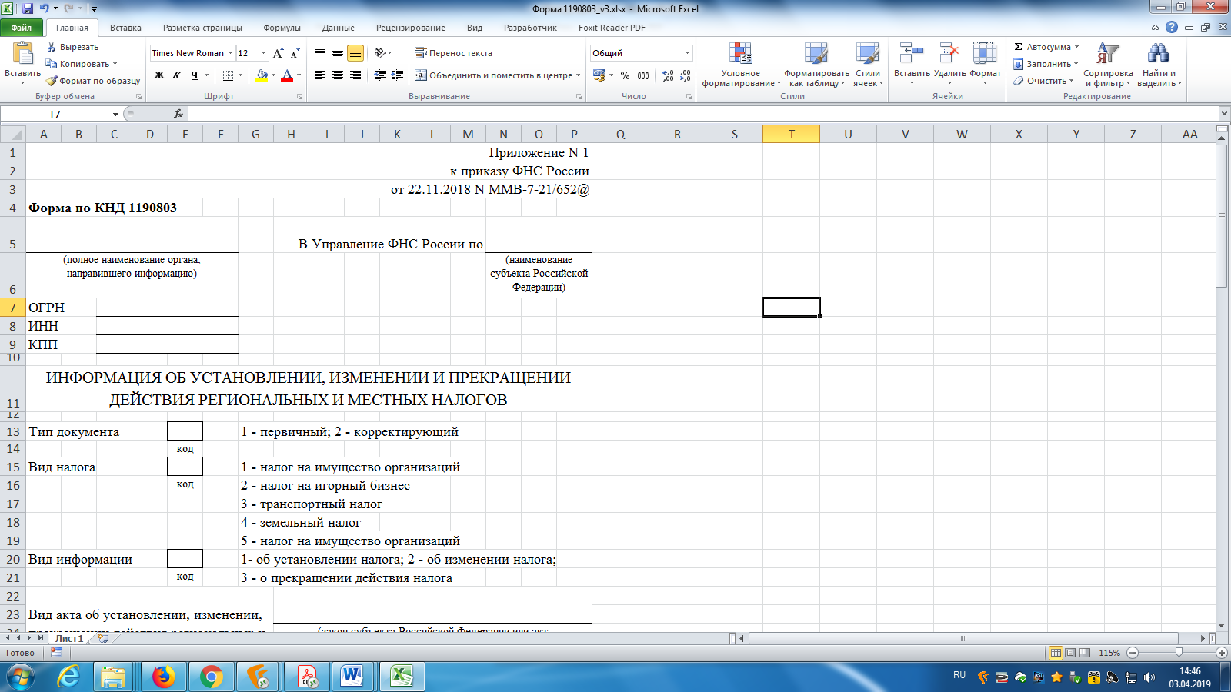
4. После заполнения всех необходимых полей:
Шаг 1. Открываем вкладку «Разработчик» на ленте.
Шаг 2. Нажимаем кнопку «Экспорт».
Шаг 3. Задаем имя файла и выбираем путь.
Шаг 4. Нажимаем кнопку «Экспорт».
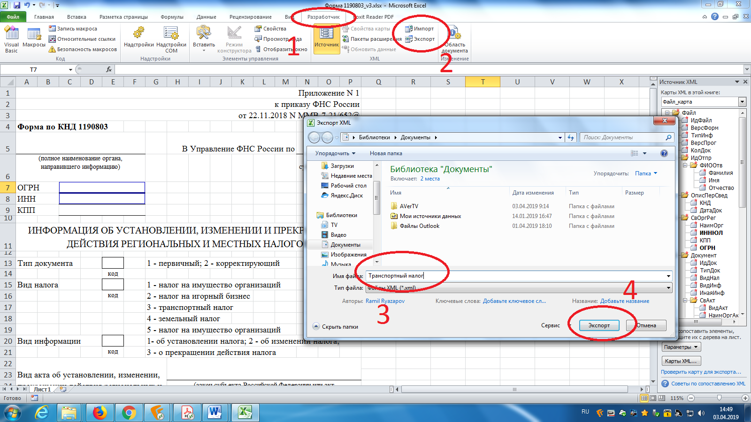
5. Переименовать файл обмена в соответствии с пунктом 3 Приложения № 2 к приказу ФНС России от 22.11.2018 N MMB-7-21/652@:
«3. Имя файла обмена должно иметь следующий вид:
R_T_P_O_GGGGMMDD_N, где:
R_T - префикс, принимающий значение: VO_USTIZMPRNAL;
P - идентификатор получателя информации, для налоговых органов представляется в виде четырехразрядного кода налогового органа;
O - идентификатор отправителя информации, для органов государственной власти субъектов Российской Федерации и органов местного самоуправления представляется в виде девятнадцатиразрядного кода (идентификационный номер налогоплательщика (далее - ИНН) и код причины постановки на учет (далее - КПП) органа);
GGGG - год формирования передаваемого файла, MM - месяц, DD - день;
N - идентификационный номер файла. (Длина - от 1 до 36 знаков. Идентификационный номер файла должен обеспечивать уникальность файла).»
6. Выгруженный файл необходимо отправить в Управление ФНС России по Удмуртской Республике.

